Министерство просвещения опубликовало методические рекомендации по организации дистанционного обучения
20 марта 2020, 13:09
Минпросвещения разработало, опубликовало и направило в регионы методические рекомендации по реализации программ начального общего, основного общего, среднего общего, среднего профессионального образования и дополнительных общеобразовательных программ с использованием электронного обучения и дистанционных образовательных технологий.

Пресс-служба Минпросвещения России
С 23 марта до 12 апреля включительно все российские школы переходят на режим каникул или дистанционные формы обучения. Также на удалённую учёбу переводят студентов учреждений СПО.
Методические рекомендации описывают примерные модели реализации образовательных программ, особенности проведения учебной и производственной практик в дистанционном формате.
Общеобразовательным организациям рекомендуется проводить учебные занятия, консультации, вебинары на школьном портале или другой платформе с использованием различных электронных образовательных ресурсов. Педагогам методические рекомендации помогут организовать и выстроить дистанционные уроки. В приложении к рекомендациям приводится пример организации урока в режиме видео-конференц-связи с использованием платформы «Скайп».
Организации СПО могут самостоятельно определять электронные ресурсы и приложения для использования в учебном процессе.
Возможности цифровой образовательной среды, реализованные меры в рамках нацпроекта «Образование», наличие широкого набора технологических решений и онлайн-платформ помогут педагогам своевременно отвечать на вопросы учащихся и оценивать их работу в удаленной форме.
Все возникающие вопросы в ежедневном режиме отслеживает созданная Минпросвещения России и Рособрнадзором рабочая группа по взаимодействию и координации с региональными органами управления образованием.
Горячая линия по координации и поддержке региональных и муниципальных органов управления образованием и руководителей образовательных организаций: +7 (495) 984-89-19.
Горячая линия методической поддержки учителей и родителей: +7 (800) 200-91-85 (круглосуточно в режиме 24/7).
Горячая линия по вопросам среднего профессионального образования: +7 (977) 978-29-69, +7 (977) 978-30-31, +7 (985) 457-67-15 (для лиц с ограниченными возможностями здоровья и инвалидов, а также по вопросам движения «Абилимпикс»).

Методические рекомендации
по реализации образовательных программ начального общего,
основного общего, среднего общего образования, образовательных программ среднего профессионального образования и дополнительных общеобразовательных программ с применением электронного обучения
и дистанционных образовательных технологий

1. Настоящие Методические рекомендации разработаны в соответствии
с Федеральным законом от 29 декабря 2012 г. № 273-ФЗ «Об образовании
в Российской Федерации» (Собрание законодательства Российской Федерации, 2012, № 53, ст. 7598; 2020, № 9, ст. 1137), а также Порядком применения организациями, осуществляющими образовательную деятельность, электронного обучения, дистанционных образовательных технологий при реализации образовательных программ, утвержденным приказом Министерства образования и науки Российской Федерации от 23 августа 2017 г. № 816 (зарегистрирован Министерством юстиции Российской Федерации 18 сентября 2017 г., регистрационный № 48226), в целях оказания методической помощи
при реализации образовательных программ начального общего, основного общего, среднего общего образования, образовательных программ среднего профессионального образования и дополнительных общеобразовательных программ с применением электронного обучения и дистанционных образовательных технологий.
2. В настоящих Методических рекомендациях приведены:
примерная модель реализации образовательных программ начального общего, основного общего, среднего общего образования с применением электронного обучения и дистанционных образовательных технологий;
рекомендации по реализации программ среднего профессионального образования с применением электронного обучения и дистанционных образовательных технологий;
примерная модель реализации образовательных программ среднего профессионального образования с применением электронного обучения и дистанционных образовательных технологий;
особенности реализации учебной и производственной практик
при реализации программ среднего профессионального образования
с применением электронного обучения и дистанционных образовательных технологий.

I. Примерная модель реализации образовательных программ
начального общего, основного общего, среднего общего образования,
а также дополнительных общеобразовательных программ с применением электронного обучения и дистанционных образовательных технологий

3. Образовательная организация, осуществляющая образовательную деятельность по образовательным программам начального общего, основного общего, среднего общего образования и (или) по дополнительным общеобразовательным программам с применением электронного обучения
и дистанционных образовательных технологий:
3.1. разрабатывает и утверждает локальный акт (приказ, положение)
об организации дистанционного обучения, в котором определяет, в том числе порядок оказания учебно-методической помощи обучающимся (индивидуальных консультаций) и проведения текущего контроля и итогового контроля по учебным дисциплинам;
3.2. формирует расписание занятий на каждый учебный день в соответствии с учебным планом по каждой дисциплине, предусматривая дифференциацию
по классам и сокращение времени проведения урока до 30 минут;
3.3. информирует обучающихся и их родителей о реализации образовательных программ или их частей с применением электронного обучения
и дистанционных образовательных технологий (далее – дистанционное обучение), в том числе знакомит с расписанием занятий, графиком проведения текущего контроля и итогового контроля по учебным дисциплинам, консультаций;
3.4. обеспечивает ведение учета результатов образовательного процесса в электронной форме.
4. Выбор родителями (законными представителями) обучающегося формы дистанционного обучения по образовательной программе начального общего, основного общего либо среднего общего образования, а также по дополнительным общеобразовательным программам подтверждается документально (наличие письменного заявления родителя(ей) (законного представителя).
5. При реализации образовательных программ начального общего, основного общего, среднего общего образования, а также по дополнительным общеобразовательным программам с применением электронного обучения
и дистанционных образовательных технологий образовательной организации рекомендуется обеспечить внесение соответствующих корректировок
в рабочие программы и (или) учебные планы в части форм обучения (лекция, онлайн консультация), технических средств обучения.
6. В соответствии с техническими возможностями образовательная организация организовывает проведение учебных занятий, консультаций, вебинаров на школьном портале или иной платформе с использованием различных электронных образовательных ресурсов (в приложении к настоящим Методическим рекомендациям приводится пример организации урока в режиме видеоконференцсвязи с использованием платформы Скайп).
7. Педагогическим работникам образовательной организации при реализации образовательных программ начального общего, основного общего, среднего общего образования, а также при реализации дополнительных общеобразовательных программ с применением электронного обучения и дистанционных образовательных технологий:
рекомендуется планировать свою педагогическую деятельность
с учетом системы дистанционного обучения, создавать простейшие, нужные для обучающихся, ресурсы и задания;
выражать свое отношение к работам обучающихся в виде текстовых или аудио рецензий, устных онлайн консультаций.
8. При реализации образовательных программ начального общего, основного общего, среднего общего образования, а также дополнительных общеобразовательных программ с применением электронного обучения
и дистанционных образовательных технологий руководителю либо иному уполномоченному должностному лицу образовательной организации рекомендуется взять на себя организацию ежедневного мониторинга фактически присутствующих в организации обучающихся, обучающихся с применением электронного обучения, дистанционных образовательных технологий и тех, кто
по болезни временно не участвует в образовательном процессе (заболевшие обучающиеся).
При необходимости допускается интеграция форм обучения, например очного и электронного обучения с использованием дистанционных образовательных технологий.

II. Рекомендации по реализации программ
среднего профессионального образования с применением электронного обучения и дистанционных образовательных технологий

9. При реализации программ среднего профессионального образования
с применением электронного обучения и дистанционных образовательных технологий допускается использование специально оборудованных помещений,
их виртуальных аналогов, позволяющих обучающимся осваивать общие
и профессиональные компетенции.
При обучении инвалидов и лиц с ограниченными возможностями здоровья электронное обучение и дистанционные образовательные технологии должны предусматривать возможность приема-передачи информации в доступных для них формах.
10. При реализации программ среднего профессионального образования
с применением электронного обучения и дистанционных образовательных технологий допускается работа обучающихся в «виртуальных группах», которая происходит при удаленности друг от друга практически всех субъектов образования, в том числе с помощью использования систем видео-конференц-связи, через информационно-телекоммуникационную сеть «Интернет».
11. При реализации программ среднего профессионального образования
с применением электронного обучения и дистанционных образовательных технологий педагогическим работникам рекомендуется своевременно отвечать
на вопросы обучающихся и регулярно оценивать их работу с использованием различных возможностей для взаимодействия друг с другом.
12. Образовательная организация самостоятельно определяет набор электронных ресурсов и приложений, которые допускаются в образовательном процессе, а также корректирует расписание занятий с учетом ресурсов, необходимых для реализации программ с применением электронного обучения
и дистанционных образовательных технологий.
13. В случае временного перевода всех обучающихся на обучение
с применением электронных учебных изданий по дисциплинам (модулям) образовательным организациям рекомендуется обеспечить возможность доступа
к ресурсам электронно-библиотечной системы (электронной библиотеке)
для каждого обучающегося.
В период временного перевода на обучение по программам среднего профессионального образования с применением электронного обучения и дистанционных образовательных технологий могут быть реализованы групповые работы (практикумы, проекты).
14. Образовательная организация самостоятельно определяет требования
к процедуре проведения промежуточной и государственной итоговой аттестации
с учетом особенностей ее проведения, в том числе для лиц с ограниченными возможностями здоровья и инвалидностью, и может проводиться с использованием дистанционных образовательных технологий.
15. Для поддержки технологии дистанционного и смешанного обучения,
в частности для управления образовательным процессом и учебными группами, предоставления обучающимся доступа к цифровым учебным материалам при реализации программ среднего профессионального образования с применением электронного обучения и дистанционных образовательных технологий могут быть использованы цифровые платформы центров опережающей профессиональной подготовки.
Перечень центров опережающей профессиональной подготовки расположен по ссылке: http://profedutop50.ru/copp.
16. В случае невозможности применения дистанционных образовательных технологий и электронного обучения, образовательным организациям, реализующим программы среднего профессионального образования, рекомендуется рассмотреть возможность предоставления каникул – плановых перерывов при получении образования для отдыха и иных социальных целей в соответствии с законодательством об образовании и календарным учебным графиком образовательной организации, с учетом положений статьи 157 Трудового кодекса Российской Федерации о времени простоя по причинам, не зависящим
от работодателя и работника, либо перевода обучающихся на обучение
по индивидуальным учебным планам.

III. Примерная модель реализации образовательных программ
среднего профессионального образования с применением электронного обучения
и дистанционных образовательных технологий

17. Образовательная организация, осуществляющая образовательную деятельность по программам среднего профессионального образования
с применением электронного обучения и дистанционных образовательных технологий:
издает организационный приказ о временном переходе на реализацию образовательных программ с применением электронного обучения
и дистанционных образовательных технологий в связи с особыми обстоятельствами;
назначаем ответственного за консультирование педагогических работников и обучающихся по использованию электронного обучения и дистанционных образовательных технологий;
актуализирует имеющиеся в электронном виде методические материалы
по использованию электронного обучения и дистанционных образовательных технологий для обучающихся, педагогических и административных работников, ответственных за организацию учебной деятельности, а также инструкции
по размещению учебных материалов,
обеспечивает создание тестовых заданий, публикацию объявлений, сбор письменных работ обучающихся, а также организацию текущей
и промежуточной аттестации и фиксацию хода образовательного процесса.
18. Образовательная организация, осуществляющая образовательную деятельность по программам среднего профессионального образования
с применением электронного обучения и дистанционных образовательных технологий размещает на своем официальном сайте в информационно-телекоммуникационной сети «Интернет» инструкцию для обучающихся
и педагогических работников о том, как получить или восстановить логин
и пароль (в случае использования личных кабинетов), а также инструкции по организации работы в «виртуальных» и «совместных» группах.
19. Образовательная организация, осуществляющая образовательную деятельность по программам среднего профессионального образования
с применением электронного обучения и дистанционных образовательных технологий самостоятельно отбирает и рекомендует для проведения вебинаров, онлайн консультирования, коллективного обсуждения и коллективного проектирования список инструментов виртуальной коммуникации.
20. Образовательная организация, осуществляющая образовательную деятельность по программам среднего профессионального образования
с применением электронного обучения и дистанционных образовательных технологий определяет какие учебные дисциплины и междисциплинарные курсы могут быть реализованы с помощью онлайн курсов, а также какие учебные дисциплины и междисциплинарные курсы требуют присутствия в строго определенное время обучающегося перед компьютером, а какие могут осваиваться в свободном режиме.
21. Образовательная организация, осуществляющая образовательную деятельность по программам среднего профессионального образования
с применением электронного обучения и дистанционных образовательных технологий размещает на своем официальном сайте в информационно-телекоммуникационной сети «Интернет» расписание онлайн-занятий, требующих присутствия в строго определенное время.
22. Образовательная организация, осуществляющая образовательную деятельность по программам среднего профессионального образования
с применением электронного обучения и дистанционных образовательных технологий вправе перенести на другой период времени занятия, которые требуют работы с лабораторным и иным оборудованием.
23. Образовательной организации, осуществляющая образовательную деятельность по программам среднего профессионального образования
с применением электронного обучения и дистанционных образовательных технологий вправе локальным актом определить, какие элементы учебного плана не смогут быть реализованы в текущем учебном году
с применением электронного обучения и дистанционных образовательных технологий и внести соответствующие изменения в основные профессиональные образовательные программы, перенеся эти элементы на будущий учебный год.
24. Образовательной организации, осуществляющая образовательную деятельность по программам среднего профессионального образования
с применением электронного обучения и дистанционных образовательных необходимо обеспечивать постоянную дистанционную связь с обучающимися,
а также проводить мониторинг фактического взаимодействия педагогических работников и обучающихся, включая элементы текущего контроля
и промежуточной аттестации.

IV. Особенности реализации учебной и производственной практик
при реализации программ среднего профессионального образования
с применением электронного обучения и дистанционных
образовательных технологий

25. Практика может быть проведена непосредственно в организации, осуществляющей образовательную деятельность по программам среднего профессионального образования с применением электронного обучения
и дистанционных образовательных технологий.
В указанном случае образовательной организации, осуществляющая образовательную деятельность по программам среднего профессионального образования с применением электронного обучения и дистанционных образовательных технологий рекомендуется обеспечить возможность прохождения учебной и производственной практик с применением дистанционных образовательных технологий и электронного обучения, в том числе скорректировав график учебного процесса образовательной организации.
26. В случае необходимости образовательная организация вправе внести изменение в календарный график учебного процесса в части определения сроков прохождения учебной и производственной практик без ущерба по общему объему часов, установленных учебным планом образовательной организации.
Изменения, вносимые в график учебного процесса, утверждаются локальным актом образовательной организации, осуществляющей образовательную деятельность по программам среднего профессионального образования с применением электронного обучения и дистанционных образовательных технологий.

Приложение
к Методическим рекомендациям по реализации образовательных программ начального общего,
основного общего, среднего общего образования, образовательных программ среднего профессионального образования и дополнительных общеобразовательных программ с применением электронного обучения
и дистанционных образовательных технологий

Пример организации урока в режиме видеоконференцсвязи
с использованием платформы Скайп

Шаг 1. Зайти по ссылке https://www.skype.com/ru/free-conference-call/
Шаг 2. Создать бесплатную уникальную ссылку нажимаем на кнопку «Создать бесплатное собрание» (рисунок 1):
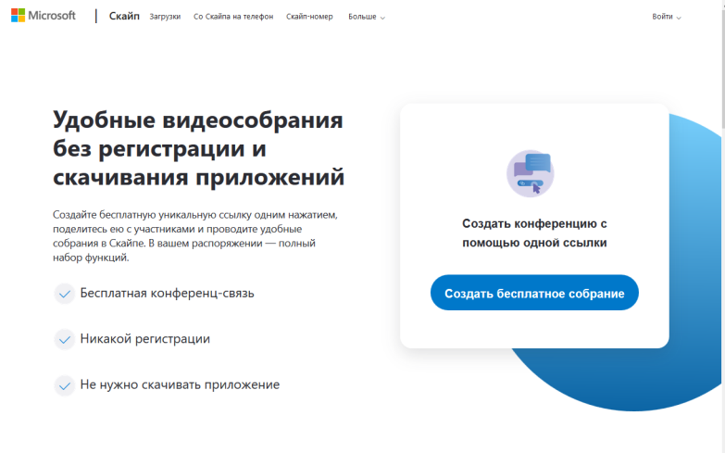
Рисунок 1.
Шаг 3. Скопировать ссылку на собрание и отправьте ее участникам. Затем нажмите на кнопку «Позвонить» (рисунок 2):
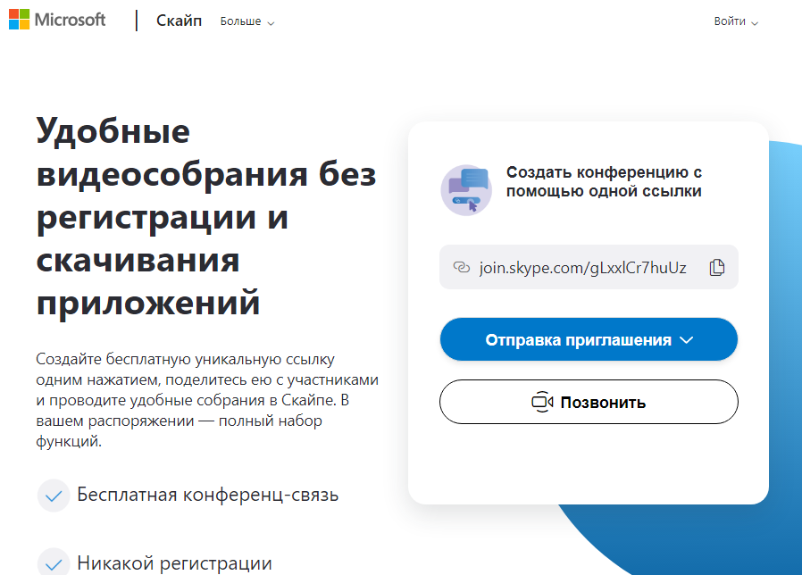
Рисунок 2.
Шаг 4. Нажмите кнопку «Присоединиться как гость» (рисунок 3):
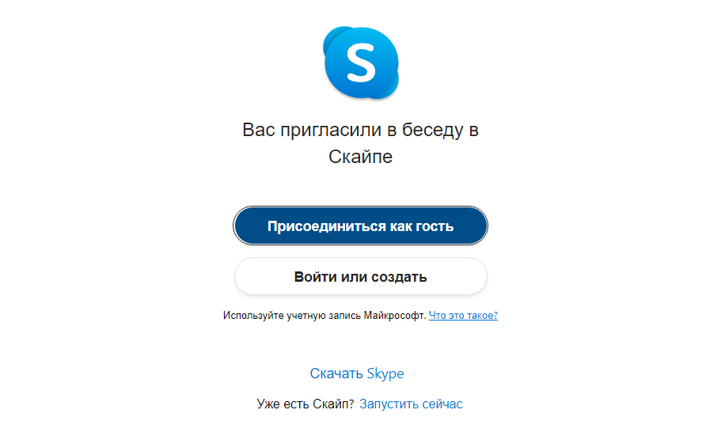
Рисунок 3.
Шаг 5. Ввести свое имя и нажать на кнопку «Присоединиться» (рисунок 4):
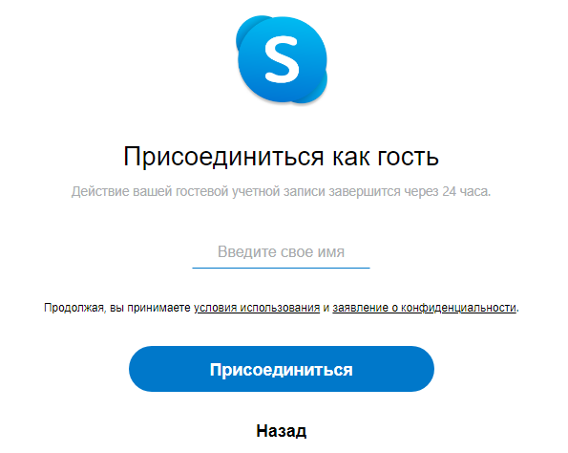
Рисунок 4.
Шаг 6. Нажать на кнопку «Позвонить» и начать занятие (рисунок 5).
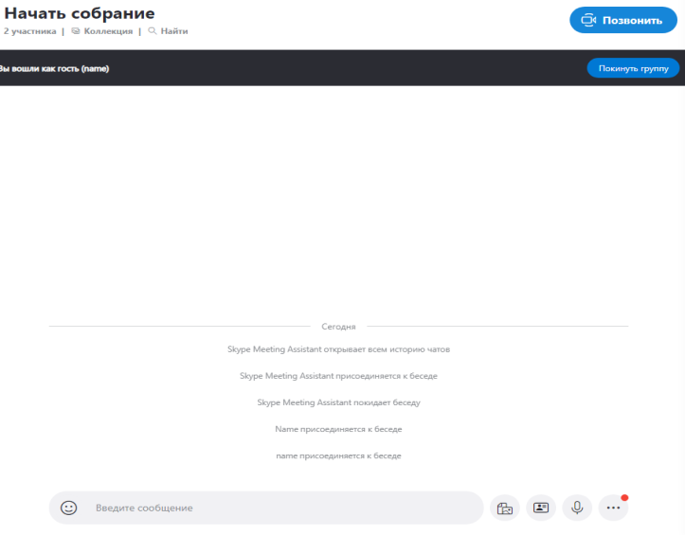
Рисунок 5.

